- 小程序限制8M
- 小程序初始文件
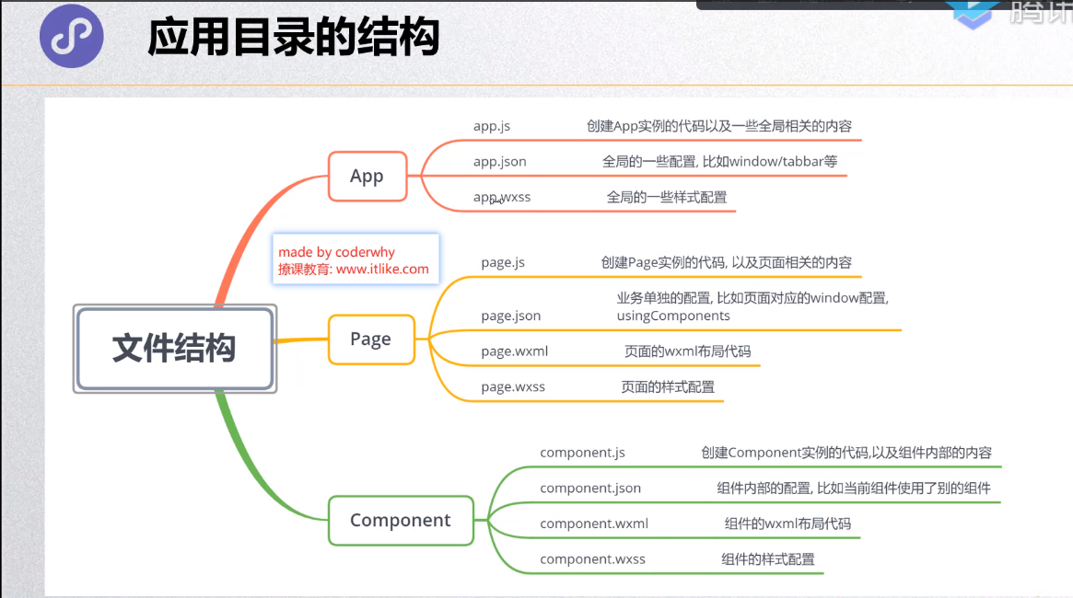
- git 在github使用tag管理
- Git init (初始化)
- Git add .
- Git commit –m ‘初始化项目’ 本地的git 管理
去github建立远程仓库然后关联本地源（git remote add origin https://github.com/jiajunhuangWorker/wx-xiaochengxu.git
- 上传代码 git push –u origin master
- 建立tag (git add.)
- Git commit –m ‘知识点1’
- Git tag 01_知识1
- Git tag
- 回退初始版
- Git log 查看日志
- Git reset 部分哈希值/git reset --hard 部分哈希值（强制回退）
- Tag上传 git push --tags
- 拿代码 git clone 地址
- 查看 知识点 git checkout 01_知识1
4.小程序的MVVM架构

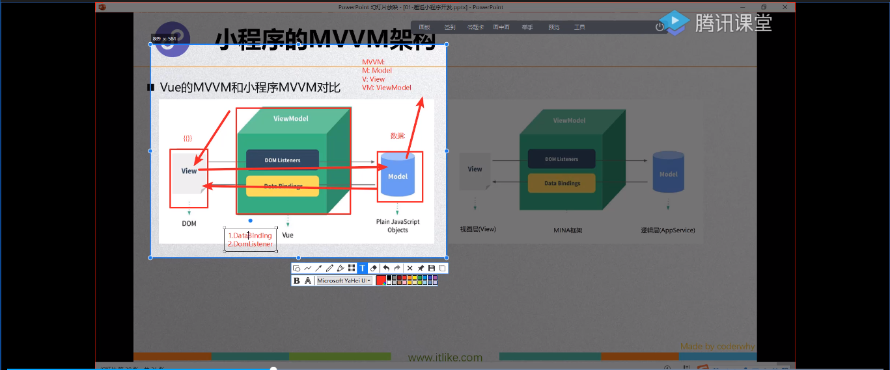
编码范式
- 命令式编程:原生document
- 声明式编程:MVVM

5.Config
- app.js
- project.config.json(详情配置版本号)
- sitemap配置是配置搜索的(指南-配置小程序-sitemap配置)
- app.json(开发-框架-小程序配置-全局配置)<pages,window,tabBar使用频率高>
pages是创建每个子页面,window是设置界面的属性,
shift+alt+f格式化
- page.json
单独的页面中config文件的window属性是无效的
6.小程序的双线程模型
宿主环境(wxml,wxss,js)
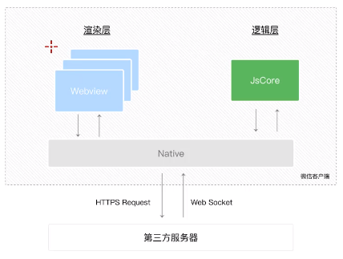

初始化渲染
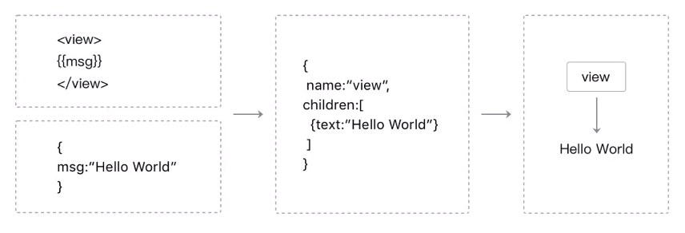

小程序启动执行顺序
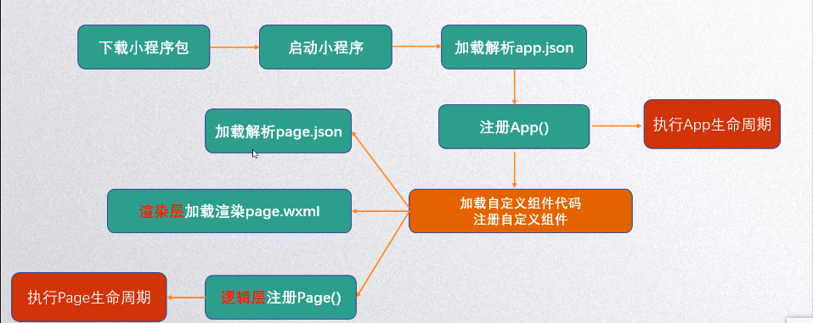

Page实例生命周期
